西安市阎良区城市管理和综合执法局
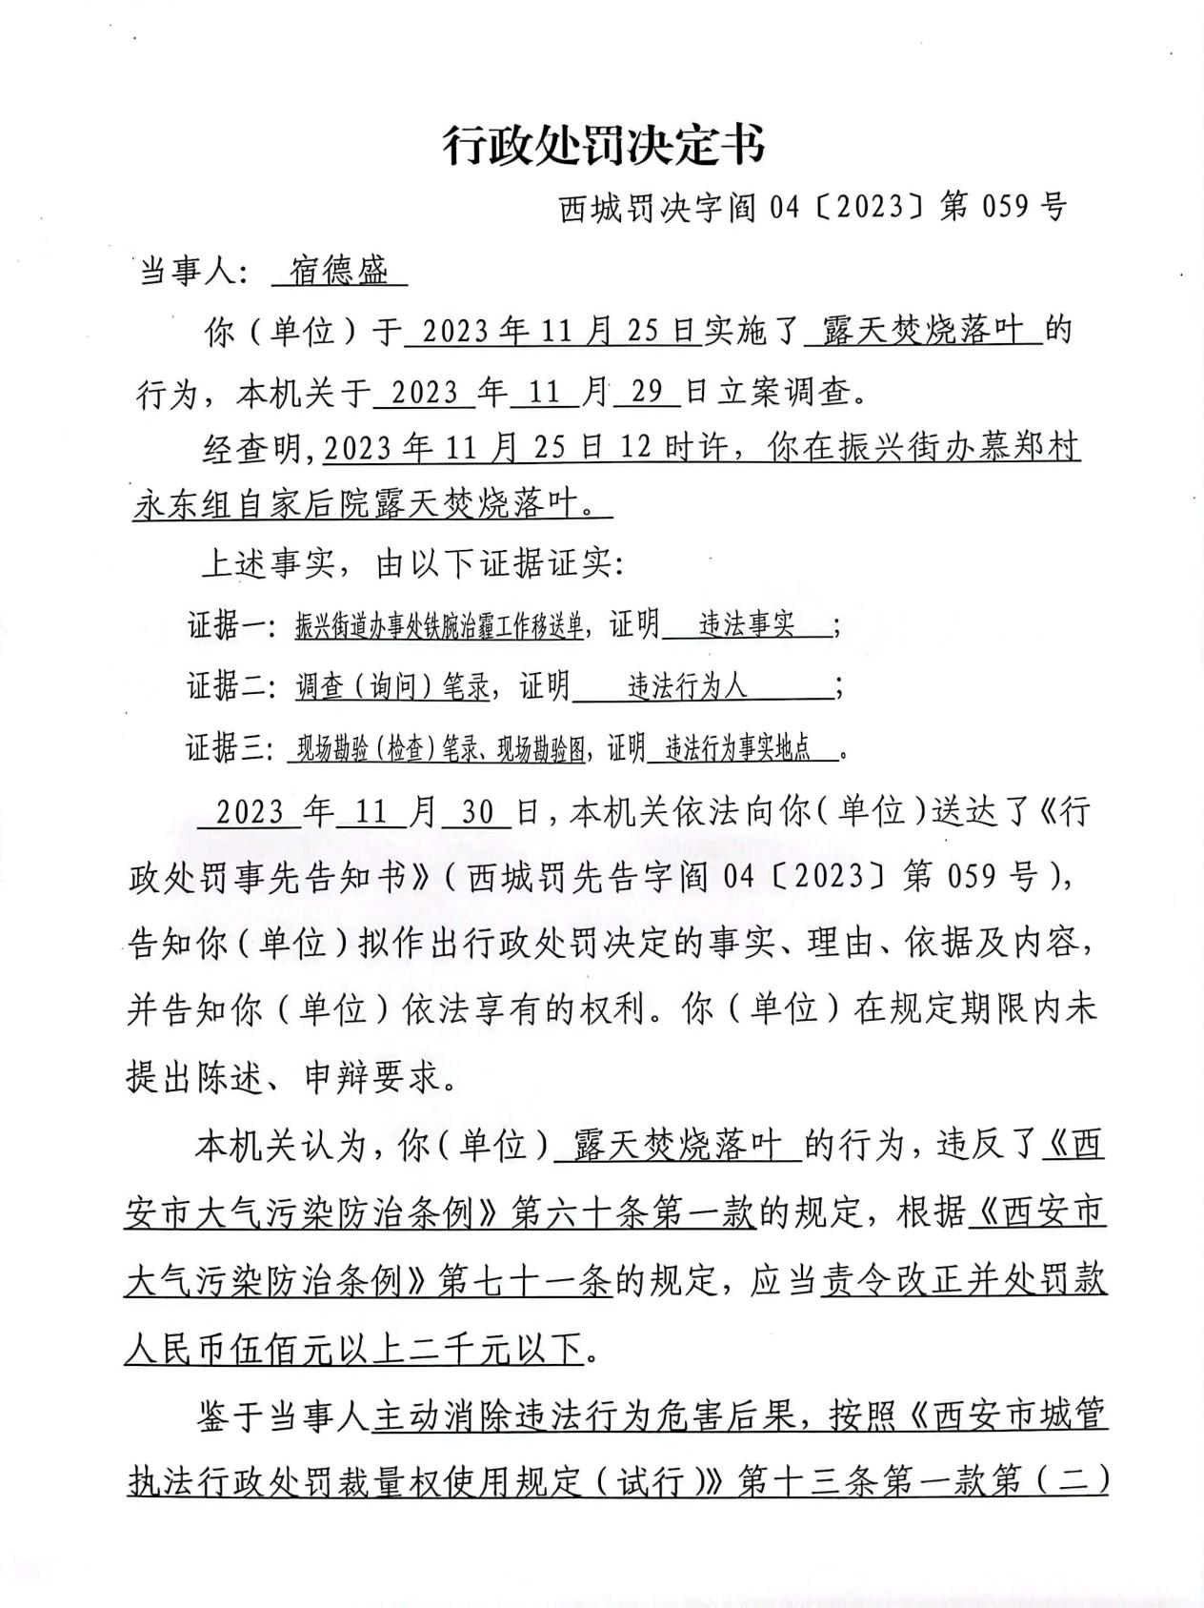
宿德盛露天焚烧落叶案

